UČNA PRIPRAVA

Šola: | OŠ Otočec | Prostor: | Rač. uč.
Razred: | 5r | Datum: | 9.12.
Število učencev: |  | Zaporedna številka ure:
Spol: | m in ž | Zaporedna številka ure v tematskem sklopu:

Vsebina ure: Elementi odbojkarske igre
Stopnja učnega procesa: Utrjevanje

Cilji: | Spoznavni cilji – (povezani s praktičnimi vsebinami)
 | Učenci rešijo kratek kviz o elementih odbojkarske igre.
 | Učenci si izberejo naslov svoje seminarske naloge.
 | Spoznavni cilji – (povezani s teoretičnimi vsebinami)
 | Učenci poznajo osnovne elemente v odbojki.
 | Razvoj telesnih značilnosti in gibalnih sposobnosti
 | Motivacijski / socialni cilji
 | Učenci si med seboj pomagajo.
Metodične enote: Delo z računalniki
Pomagala: Računalniki
Učila:

PRIPRAVLJALNI DEL | Trajanje: 3 min
Uvod:
Učence seznanimo z delom na raćunalnikih ter z vsebino, ki jo bomo delali.

GLAVNI DEL | Trajanje: 40 min
Vsebinska priprava:
Učenci vstopijo v spletno učilnico.

V njej najdejo poglavje odbojka, ki je naša glavna vsebina tudi pri športni vzgoji.
V poglavju odbojka najdejo 'KVIZ'.
Učenec vsak sam reši kviz.

Ko vsi učenci rešijo kviz, skupaj pregledamo rezultate kviza in se ob tem pogovorimo.

Njihova naslednja naloga pa je izbira 'NASLOVA SEMINARSKE NALOGE', ki se prav tako nahaja v spletni učilnici pod poglavjem odbojka.
Vsak učenec izbere svoj naslov. Na spletni učilnici so ob izbiri tudi navodila, kako naj bi seminarska naloga izgledala.
Učenci, ki so hitri in so si naslov že izbrali, lahko z izdelavo seminarske naloge že začnejo.

SKLEPNI DEL | Trajanje: 2 min
Shranjevanje dokumentov, izklapljanje rčunalnikov.

Reševanje kviza:

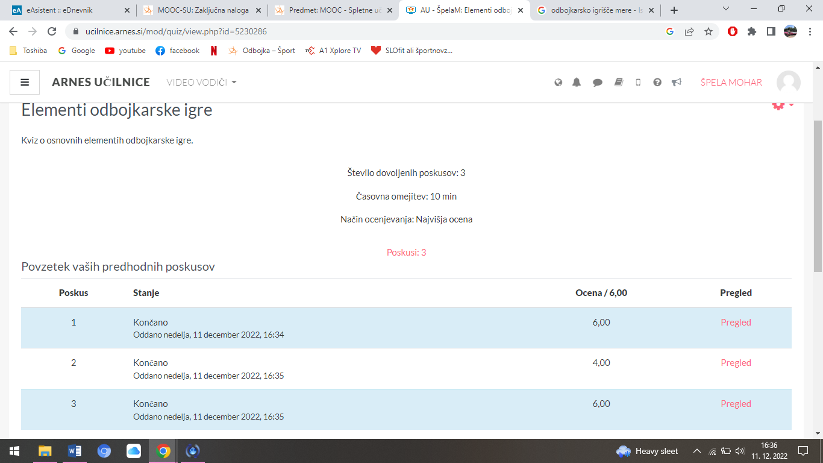

Izbor naslova:

